Dôme au chocolat et à la chantilly
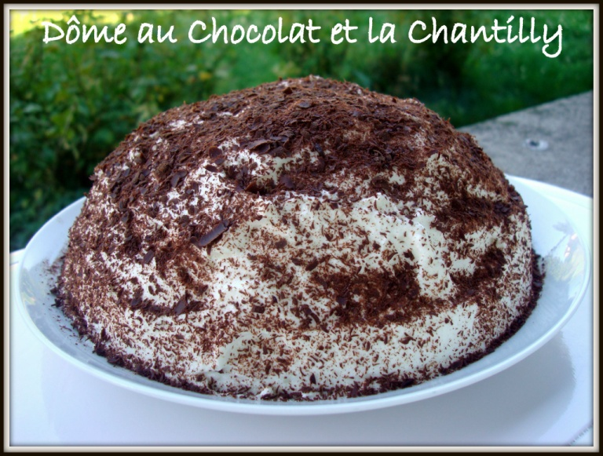
Ingrédients:
Pour la génoise:
- 4 œufs
- 140g de farine
- 100g de sucre
- 180g de beurre
- 1 sachet de sucre vanillé
- le zeste d'un citron
- 1/2 sachet de levure chimique
- 1 peu de Kirch pour imbiber la génoise
Pour la mousse au chocolat:
- 250g de chocolat
- 125g de beurre
- 3 œufs
Pour la chantilly:
- 20cl de crème entière liquide
- 1 sachet de Cremfix
- 1 cuil. à soupe de sucre en poudre
Pour la déco:
- 2 barres de chocolat noir
Préparation:
Préchauffez votre four ther 6 ou 180°c.
Commencez par faire la génoise: faites fondre le beurre au micro-ondes. Mettez un grand saladier dans un bain-marie. Posez ce bain-marie sur feu doux. Fouettez dans ce saladier les œufs entiers avec le sucre et le sucre vanillé. Continuez de fouetter jusqu'à ce que le mélange double de volume et soit épais. Incorporez la farine et la levure délicatement et le zeste du citron. Incorporez enfin le beurre fondu.
Beurrez et farinez un moule à manqué et faites cuire environ 45 min. Démoulez à chaud et laissez refroidir sur une grille.
Préparez ensuite la mousse au chocolat: faites fondre le chocolat au bain-marie avec le beurre. Hors du feu, ajoutez les 3 jaunes d'œufs et mélangez rapidement. Montez les 3 blancs en neige avec un peu de sel. Incorporez-les au chocolat.
Coupez la génoise en deux. Coupez sur les bords d'une moitié des triangles. Imbibez le biscuit de kirch, et l'incérer dans un petit saladier en faisant adhérer la génoise aux parois (elle doit épouser la forme du saladier). Remplissez le saladier de mousse puis recouvrez de l'autre disque de génoise (comme j'avais des chutes de génoise, j'ai fait un étage au milieu: voir sur la deuxième photo). Mettez au réfrigérateur une nuit.
Le lendemain, préparez votre chantilly: mélangez le sachet de "Cremfix" avec le sucre en poudre. Fouettez la crème fraîche liquide bien froide dans un saladier jusqu'à ce que la crème épaississe (environ 1 min). Ajoutez ensuite le mélange "Cremfix et sucre" et continuez de battre environ 30 secondes.
Démoulez votre dôme sur un plat et recouvrez de chantilly à l'aide d'une spatule. Râpez ensuite votre chocolat et parsemez le dôme. Voilà, c'est prêt !

Ange et Délices

